20.12 | Русский язык |  | Различение существительных, прилагательных , глаголов в предложении | Упражнение 121, стр.92  Прочитать стихотворение. Какие части речи использовал автор для описания природы. |  | 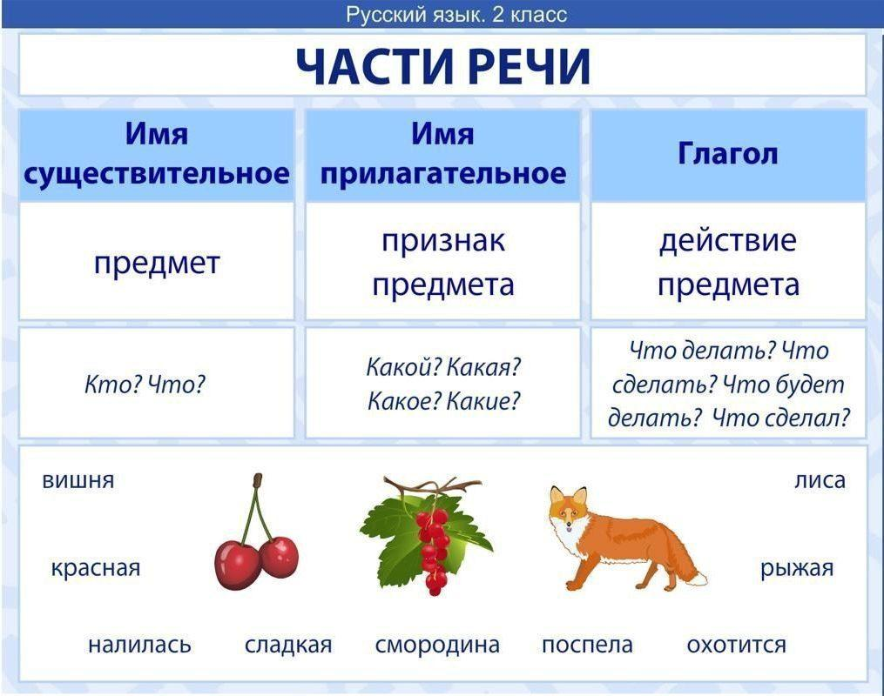 |  | Приложение |  | I группа – упр.121, стр.92  II группа – упр.121 стр.92 |  |  |  | В тетради,фото в ватсапе или по э/почте  buzilovalara@yandex.ru
20.12 | Чтение | Выделение главной мысли произведения «Ванька», А.Чехов. |  | стр.103-105 |  |  |  | Текст |  |  | I группа – стр. 103-105, чтение, ответ на 1 вопрос  II группа – стр. 103-105, чтение |  | В тетради,фото в ватсапе или по э/почте  buzilovalara@yandex.ru
20.12 | Основы социальной жизни | Правила приготовления полезной пищи и хранения продуктов и готовой пищи. |  |  |  | https://youtu.be/QFAyxgDJ0Ws  https://youtu.be/y03HQr1ocFw  Просмотр видео по теме урока |  |  |  |  | Посмотреть видео. Приготовить любое полезное блюдо самостоятельно. |  | Фото на почту lebira@yandex.ru  Или Whats App  89122339755
 | Математика  Природоведение |  | Повторение. Решение задач  Охрана птиц. Красная книга России. |  | С.188 №757 1) |  |  |  | Просмотр презентации |  |  | С.188 №757 2)  Выписать в тетрадь меры, принятые для охраны птиц |  | Фотоотчет  фотоотчет
20.12 | физическая культура |  | Комплекс упражнений с набивными мячами. |  |  |  | https://www.youtube.com/watch?v=0E687Ynj6cE&t=3s  - |  |  |  |  | Посмотреть видео..

.

